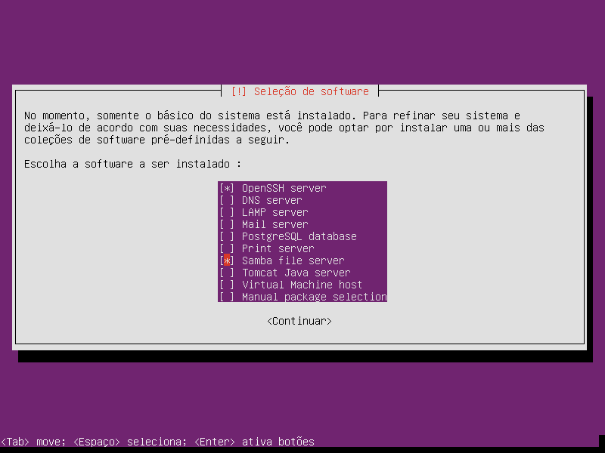**GUIA DE INSTALAÇÃO DO OCR NO UBUNTU SERVER 14.04.5 LTS 32 BITS**

* **Atualizar o Ubuntu**:

$ aptitude update && aptitude upgrade -y && aptitude update && aptitude dist-upgrade -y

* **Criando a pasta que receberá os arquivos de instalação**:

$ mkdir /Share && chown nobody -R /Share && chmod 755 -R /Share

* **Importando os arquivos de instalação:**

$ cd /Share

$ apt-get -y install git

$ git clone https://github.com/mateuslippi/ocr-server.git

* **Limpando os comentários do arquivo de configuração do samba**:

$ mv /etc/samba/smb.conf /etc/samba/smb_orig.conf && grep -o '^[^#]*' /etc/samba/smb_orig.conf > /etc/samba/smb.conf

* **Setando as permissões necessárias**:

$ chown nobody -R /Share/ocr-server && chmod 777 -R /Share/ocr-server

* **Execute**:

$ /Share/ocr-server/instatudo.sh

* **Habilitando na inicialização do sistema**:

$ sysv-rc-conf

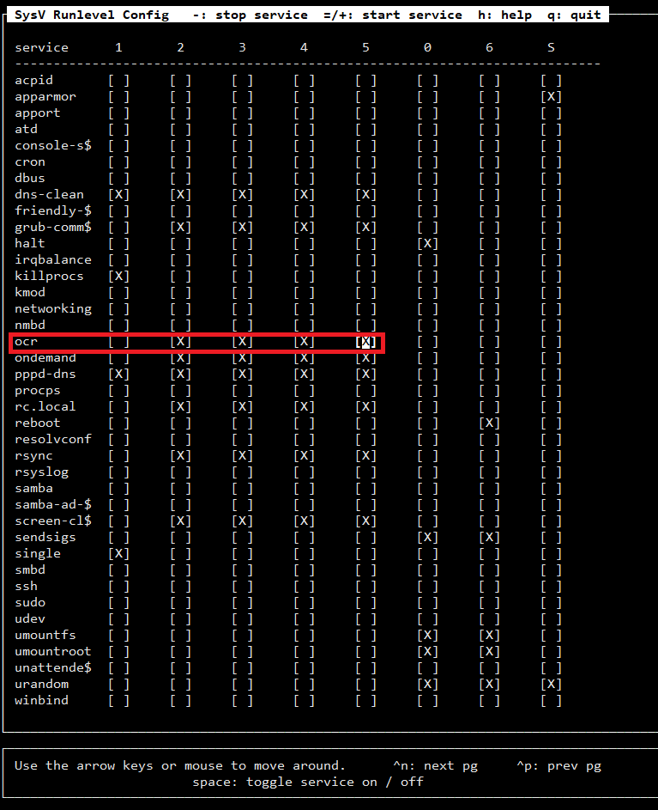

* **Para finalizar, reinicie**:

$ reboot